План-конспект занятия
педагога дополнительного образования
Курушиной Наталии Евгеньевны.

Объединение - коллектив современного танца «Импульс»
Программа - «Современный танец».
Группа - 03-97.
Дата проведения: 11.12.2023.
Время проведения: 13:30
Тема: «Элементы партерной гимнастики. Появление стилей современного танца».
Цель занятия: формирование и развитие, физических данных, повысить гибкость суставов, улучшить эластичность мышц и связок, нарастить силу мышц, подготовка тела к упражнениям у станка.
Ход занятия:

Вводная часть - разминка:
Выполните разминку:
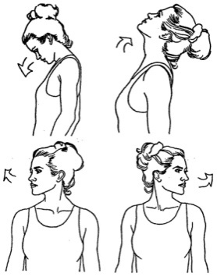
- упражнения для головы:
наклоны крестом (4 повтора),
круговое вращение (4 повтора в каждую сторону
поочередно),
повороты (8 повторов в каждую сторону поочередно);

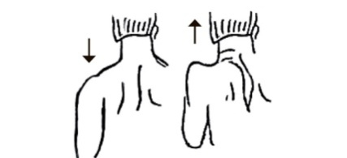
- упражнения для плеч:
поднимание-опускание (8 повторов),
вращение вперед-назад (4 повтора в каждую сторону
поочередно);

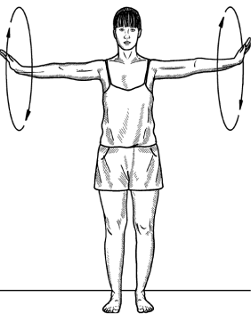
- упражнения для рук:
вращение кистями по 4 раза вперед-назад (4 повтора в
каждую сторону поочередно),
вращение предплечьями по 4 раза вперед-назад (4 повтора
в каждую сторону поочередно),
вращение всей рукой по 4 раза вперед-назад (4 повтора в
каждую сторону поочередно);

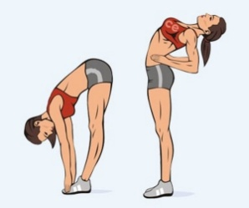
- упражнения для корпуса:
наклоны вперед-назад (8 повторов в каждую сторону
поочередно),

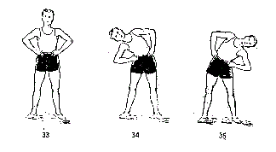
наклоны в сторону по 3 раза (8 повторов в каждую сторону
поочередно);

Основная часть:

-Выполните упражнения:

1.Разогрев и работа над развитием подъема, сокращение и натяжение стоп по 6 и 1 позициям. Выполнять по 8 раз по каждой
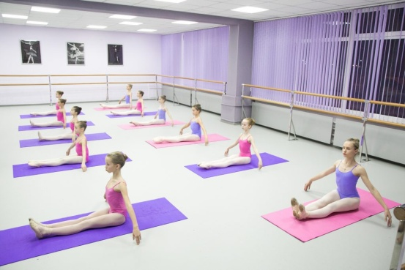

2. «Бабочка», Складка в «бабочке» выполнять по 16 счетов. Повторить еще раз.
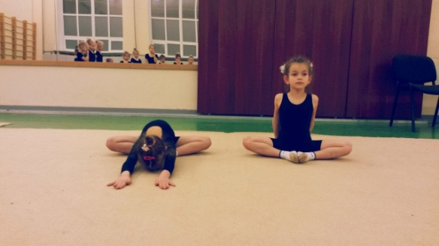

3.Лежа на животе поднимаем верхнюю часть тела. Фиксируем 4 счета, медленно опускаем.

4.Лодочка. Вытягиваем и поднимаем руки и ноги, раскачиваясь вверх и вниз, чередуя поднимание рук и ног. Выполнить 16 покачиваний.
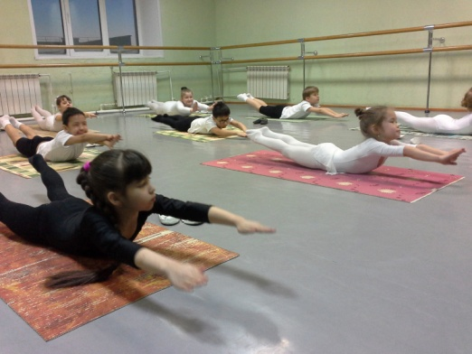

5. Полумост(«Калачик») выпонять 4 раза, удерживая пожение на 8 счетов.

6.Коробочка.Выполнить по 8 счетов , фиксируя положение повторить 4 раза. Руки выпрямлять полностью, тянуться плечами к стопам.
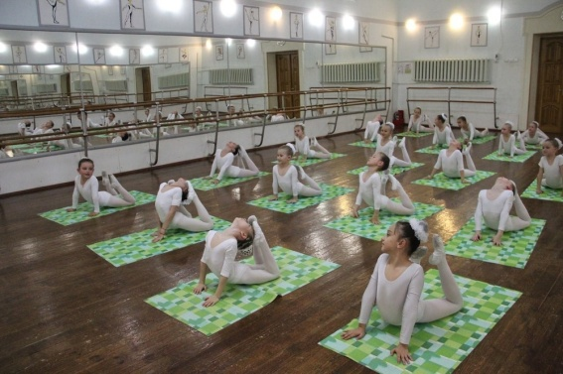

7Лягушка. Прижимаем живот и бедра к полу (лежать 3 минуты).

8.Березка .Держать по 8 счетов, вытянув колени и стопы максимально, стараться держать вертикально ноги, пресс напряжен и держит положение. Повторить 4-8 раз.
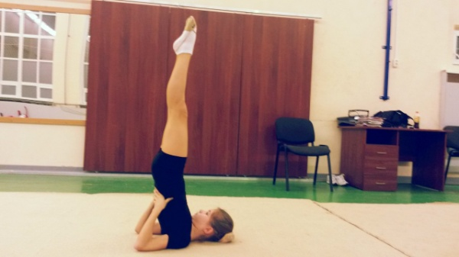

Заключительная часть:

Упражнения стретч-характера:
шпагаты правый, левый, поперечный по 1 минуте каждый.

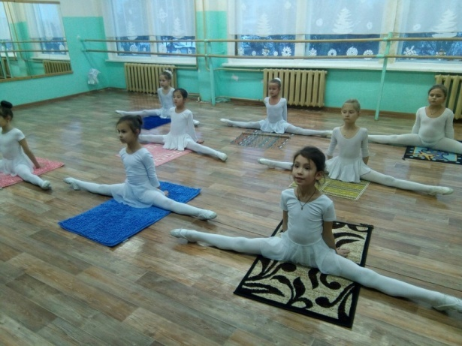

Домашнее задание:
- отработка танцевальных связок.

